Профилактике гибели и травматизма несовершеннолетних, ответственности за совершение различного рода преступлений и правонарушений было посвящено выступление заместителя прокурора Оршанского района Антона Горохова на районном родительском собрании, которое состоялось в формате «Единого дня» 18 октября 2024 года в управлении по образованию Оршанского райисполкома.
Представителем прокуратуры было уделено особое внимание вопросам профилактики совершения преступлений и правонарушений. Присутствующие на встрече были ознакомлены с реальными примерами из прокурорской и судебной практики, свидетельствующими о неотвратимости и реальности наказания за совершение противоправных действий.
«Цель встречи – предотвратить совершение преступлений, которые в подростковой среде носят характер необдуманных поступков, рассказать подросткам о последствиях их совершения, чтобы предотвратить трагедию» - подчеркнул Антон Горохов в своем выступлении.

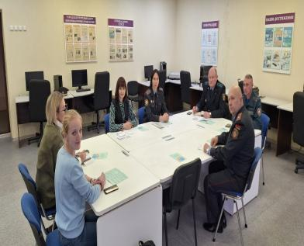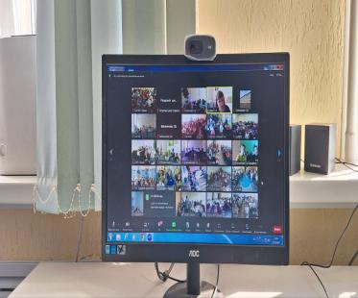

Также на встрече с участием представителей прокуратуры Оршанского района, Оршанского ГРОЧС, комиссии по делам несовершеннолетних, УВД Оршанского райисполкома, управления по образованию и иных заинтересованных органов были обсуждены вопросы предотвращения возникновения чрезвычайных ситуаций, обеспечения безопасности жизнедеятельности несовершеннолетних, профилактики совершения преступлений и правонарушений в подростковой среде в Оршанском районе.
Присутствующие на встрече представители субъектов профилактики напомнили родителям о том, что обязанность каждого родителя - формирование у детей навыков безопасного поведения. Задача взрослых – обучить детей, отработать с каждым ребенком пути выхода из травмоопасных ситуаций, а также обеспечить занятость ребенка, в том числе в период осенних каникул.
Отдельное внимание было уделено вопросу профилактики семейного неблагополучия, компетенции субъектов профилактики, определенных Законом Республики Беларусь от 31 мая 2003 «Об основах системы профилактики безнадзорности и правонарушений несовершеннолетних», иных заинтересованных органов и организаций при проведении деятельности по защите прав и законных интересов детей.
Присутствующими были даны разъяснения законодательных актов, регулирующих вопросы ответственности несовершеннолетних за совершение противоправных действий, а также ответственности родителей, ненадлежащим образом занимающихся воспитанием и содержанием детей, злоупотребляющих своими правами, отрицательно влияющих на поведение детей, проявляющих жестокость в обращении с детьми.

Служба информации прокуратуры Оршанского района

